【参展攻略】2023上海生物发酵系列大展开幕在即，内附详细展商名录、现场活动、交通路线等...
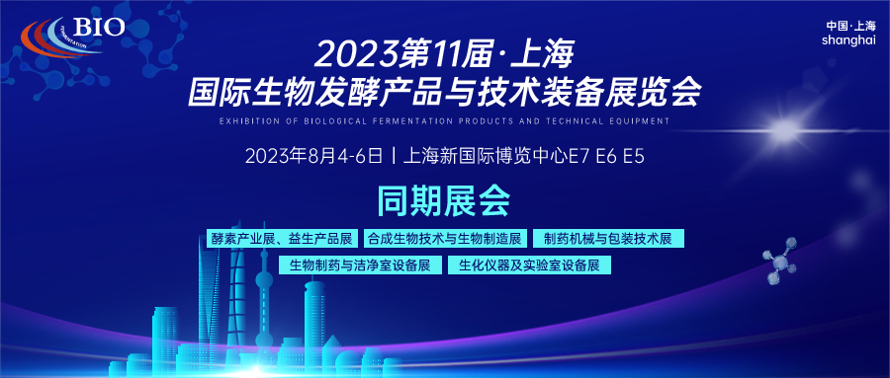
2023国际生物发酵系列展将于8月4-6日在上海新国际博览中心盛大开幕，展品涵盖生物发酵、生物技术、医药、生物制药、生物工程、生物芯片、微流控、共聚焦、细胞工程、基因工程、生物药、食品、啤酒饮料、生物化工、生物饲料等生产加工所需的各种新产品、新技术、新装备、新工艺，打造集“展示、商贸、学习、交流”为一体的全产业链，致力于生物技术产业智能制造一站式解决方案。

本届展会汇聚800余家参展企业，展示规模达40000平方米，预计吸引40000名专业观众双向奔赴，共聚盛会！

参观预登记二维码
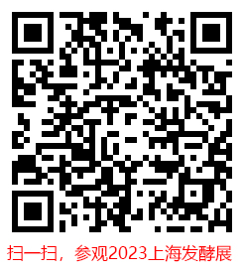
扫码领取电子门票
2023年8月4-6日
上海新国际博览中心
观展请携带“身份证原件”

BIO CHINA展会信息
展会时间：8月4日 09:00-17:00 开幕式、参观
8月5日 09:00-17:00 参观
8月6日 09:00-15:00 参观/撤展
展出展馆：上海新国际博览中心E7、E6、E5
展馆地点：上海新国际博览中心
（上海浦东新区花木路1750号）
观众入口：上海新国际博览中心
3号报道大厅（东大厅）

主题展区
一、生物发酵产品展区
1、 氨基酸及有机酸类：谷氨酸、赖氨酸、蛋氨酸、色氨酸、苏氨酸、柠檬酸、葡萄糖酸、乳酸、衣康酸等。
2、 酶制剂类：淀粉酶、糖化酶、蛋白酶、纤维素酶、异淀粉酶、异构酶、β—萄聚糖酶、植酸酶、木聚糖酶等。
3、 酵母及其衍生物类：高活性干酵母、药用酵母、饲料酵母、营养酵母、酵母抽提物等。
4、 淀粉、淀粉糖类：各类淀粉、变性淀粉、淀粉糖、多元醇等产品及其衍生物。

二、技术装备展区
实验室发酵罐、糖化罐、储存罐、细胞罐、疫苗（细菌）发酵罐、玻璃发酵罐、蒸发设备、结晶设备、传热、干燥机、乳化机、培养箱、换热设备、动植物培养、冷却设备、空压机、过滤与分离、萃取、灭菌、色谱分离、蒸馏浓缩、细胞破碎仪、高压均质机、浓缩设备、制水、空气净化等水处理、环保设备。

三、流体设备展区
卫生级连接件与集成服务商、乳化、均质、混合、分选、稠化、反应器、蒸馏、过滤与分离、过滤净化设备、脱离子设备、低温设备、吸尘设备、洁净室设备、真空等各种生产加工设备。

四、酵素产品与技术展区
1、酵素产品、酵素饮品、酵素食品、酵素日化产品、健康植物饮品等。
2、生产装备：发酵罐、干燥设备、搅拌设备、卫生级流体装备等生产设备
3、酵素包装机械、灌装设备、封口机械等。

五、益生产品展区
低聚糖、低聚木糖、低聚果糖、异麦芽低聚糖、植物益生元、菊粉、异麦芽低聚糖、低聚果糖、低聚半乳糖、寡糖类、低聚乳果糖、麦芽低聚糖、益生菌及延伸产品、益生健康类、功能性食品等。
灌装设备、封箱机械、贴标机械、包装机、包装材料等。

六、生化仪器与实验室设备展区

1、生化仪器：色谱、频谱、质谱、光谱、酶标仪、PCR仪、分子/细胞分析、生命科学及微检测仪器、测量/计量/称重等。
2、通用设备：离心机/纯化设备、摇床、搅拌器、制冷设备等。
3、试剂/消耗品：通用试剂、医学/诊断/检验试剂、微学检验试剂等。
4、耗材：比色杯、离心管、试管、生化杯等。

七、制药机械与包装技术展区
1、生物制药：分离、纯化、浓缩设备、膜过滤、超滤、微滤过滤器、离心机、发酵/培养系统、生物反应器、高压均质机等。
2、原料药设备: 反应、干燥、结晶、离心机、萃取、换热器、储存、筛分机械、灭菌、压滤、均质机、制冷设备、中药设备、洁净等。
3、制剂设备: 丸剂、软膏剂、糖浆剂机械、软胶囊（丸）剂、硬胶囊剂等。
4、医药包装机械：称量、袋装机、瓶装生产线、热收缩包装机等。

八、生物制药与洁净技术展区
制药洁净技术：净化工程；洁净空调；检测仪器；防静电产品；净化配套；尘埃粒子在线检测系统；洁净服；洁净室构架；空气过滤器等。
洁净室设备：医疗净化、生物制药净化、电子净化、洁净工作台、洁净棚/柜、生物安全柜、传递箱/窗、净化吸尘器、电子空气自净、灭菌设备、清洗消毒设备等。
HVAC系统：中央空调整机、配套产品及附件， 净化空调、风机、自控产品、控制中心及系统等。
洁净室构架：顶棚/天花、龙骨、壁板、地坪、涂料及地板、门、窗及玻璃、彩钢板、净化铝材等。
洁净室用品：防静电防尘净化服、净化室用纸、笔，无尘纸、无尘抹布、净化棉签等耗材；滤材滤料；防静电手腕带、防静电台垫、防静电无尘椅等。

BIO CHINA同期论坛
BIO CHINA 2023同期论坛
为市场热点把脉
20多场专题论坛及活动
200位行业大咖汇聚 3000位行业参会代表

8月2日 | 13:30-14:30 | 中国生物发酵产业协会第三届监事会第七次会议 | 上海皇廷花园酒店  文华楼华东厅
 | 14:30-17:00 | 氨基酸分会三届二次理事会暨重点企业座谈会 | 上海皇廷花园酒店  文华楼华东厅
8月3日 | 9:30-11:30 | 中国生物发酵产业协会第三届七次理事会暨第三届七次常务理事会 | 上海皇廷花园酒店  萃华楼宴会厅
 | 14:00-17:00 | 淀粉糖分会、多元醇分会三届二次理事会暨重点企业座谈会 | 上海皇廷花园酒店  文华楼华夏厅
 | 14:00-17:00 | 功能发酵制品分会三届二次理事会暨重点企业座谈会 | 上海皇廷花园酒店  耀华楼香港厅
 | 14:00-17:00 | 酵素分会二届二次理事会暨重点企业座谈会 | 上海皇廷花园酒店  文华楼华东厅
8月4日 | 09:40-12:00 | 全国生物发酵行业节能环保标杆企业创新论坛（上海） | E6现场会议室(E5馆10号门)
 | 09:40-12:00 | 食药物质高端论坛 | E7-M38
 | 09:40-12:00 | 2023第五届中国生物资源提取与应用创新论坛 | E6-M36
 | 10:00-16:30 | 2023全国滋补品品牌联盟峰会论坛暨《花爷视新商商学院闭门会》 | E5 现场2号会议室  (E5馆5号门)
 | 10:00-16:30 | 2023生物发酵过程优化控制研究与应用论坛 | E6-M37
 | 13:30-16:30 | 2023第八届生物发酵饲料技术创新与营养高峰论坛 | E6现场会议室  (E5馆10号门)
 | 13:30-16:30 | 2023年全国生物发酵行业重点项目推介会 | E7-M38
 | 13:30-16:30 | 2023酵素产业发展趋势与创新高峰论坛 | E6-M36
8月5日 | 10:00-16:30 | 2023制药企业QC实验室合规与管理能力提升 | E5现场会议室  (E5馆10号门）
 | 10:00-12:00 | 2023第三届雷允上大健康专家论坛 | E5 现场2号会议室  （E5馆5号门）
 | 10:00-16:30 | 2023合成生物学背景下的发酵深层次技术论坛 | E6-M37
 | 10:00-12:00 | 2023全国滋补健康产业创新发展交流会 | E6-M36
 | 10:00-16:30 | 生物发酵先进技术与制药厂房设备升级改造 | E7-M38
 | 12:30-16:30 | 2023全域有机农业理论和实践案例交流会 | E5 现场2号会议室  （E5馆5号门）
 | 13:30-16:30 | 2023医药化工创新技术发展论坛 | E6-M36

2023第二届生物发酵过程优化控制研究与应用论坛
8月4日上午•上海新国际博览中心E6-M37
时间 |  | 内容 | 发言人
上午 | 9:30-9:45 | 领导致辞
 | 9:45-10:25 | 报告1：天津大学，元英进院士
 | 10:25-10:55 | 报告2：华东师范大学，叶海峰教授
 | 10:55-11:25 | 报告3：江南大学，李江华教授
 | 11:25-11:55 | 报告4：华东理工大学，赵黎明教授
 | 12:00-13:30 | 午餐
下午 | 13:30-14:00 | 报告5：四川省食品发酵工业研究设计院，张其圣教授
 | 14:00-14:30 | 报告6：安琪酵母公司，伍业旭所长
 | 14:30-15:00 | 报告7：江南大学，饶志明教授
 | 15:00-15:30 | 报告8：华东理工大学，郭美锦教授：
 | 15:30-16:00 | 报告9：桂林电子科技大学，阮银兰教授：

2023第八届生物发酵饲料技术创新与营养高峰论坛
8月4日下午•上海新国际博览中心E6馆现场会议室（E5馆10号门）

时间 | 内容 | 报告人
13:30-13:35 | 领导致辞 | 中国生物发酵产业协会
13:35-14:05 | 饲料质量安全监管与风险防控 | 李俊 博士研究员  中国农业科学院饲料研究所
14:05-14:35 | 待定 | 待定  希杰（上海）商贸有限公司
14:35-15:05 | 合成生物学饲料添加剂的管理及申报 | 费洪涛 总经理  中食安信（北京）信息咨询有限公司
15:05-15:35 | 耐热益生菌凝结芽孢杆菌BC66赋能生物饲料产业升级 | 柯轲 经理  微康益生菌&安迈康研发部
15:35-16:05 | 蛋白饲料前沿技术的资本路径分析 | 陈晨 合伙人  君屹资本
16:05-16:30 | 酶解蛋白酵母培养物在水产饲料中的应用研究 | 冷向军教授  上海海洋大学
16:30-17:30 | 参观生物发酵系列大展暨生物产业展

2023合成生物学背景下的发酵深层次技术论坛
8月5日上午•上海新国际博览中心E6-M37

时间 | 演讲内容 | 演讲人
09:30-10:20 | 发酵代谢调控原理及实践 | 储炬
10:25-10:50 | 最式离心机在发酵分商提取中的应用 | 丁永健
10:50-11:25 | 赛默飞尖端分析仪器助力生物工艺优化 | 李栋
11:30-12:00 | 发酵车间成本控制实战经验分享 | 王俊刚
13:30-14:00 | 发酵尾气湿度对OUR\CER计算的影响 | 徐亲民
14:05-14:55 | 基于比生长速率调控的发酵过程优化原理及应用 | 夏建业
15:00-15:30 | 生物智造与智能装备 | 郝玉有
15:30-16:00 | 待定
16:00-17:00 | 基于过程控制的发酵工艺自动化设计 | 王军峰

生物发酵先进技术与制药厂房设备升级改造专题论坛
8月5日上午•上海新国际博览中心E7-M38
时间 | 演讲内容
10:00-10:40 | 生物发酵先进技术与发展趋势
10:40-11:20 | 合成生物学产业化发酵工厂设计展望
11:20-12:00 | 全流程自动化发酵过程技术
13:30-15:30 | 制药厂房设施设备升级改造规划
15:30-16:30 | 生物药厂房建设的项目管理

演讲嘉宾介绍
庄英萍：原华东理工大学生物工程学院院长，博士生导师。现任国家生化工程技术研究中心(上海)主任，“863”生物和医药领域工业生物技术主题专家，中国化工学会生物化工专业委员会副主任委员，上海市微生物学会副理事长。

李向科：医药化工工艺设计专家，高级工程师，注册化工工程师，天俱时集团医药化工工程设计公司总经理，主持并参与发酵原料药、合成及无菌原料药、高端口服及无菌制剂、生物制药等多种医药化工工程的厂区规划及设计工作，具有丰富的设计及管理经验。

岳宗礼：自控技术专家，高级工程师，制药智能制造产业联盟创始副会长，中国医药设备工程协会专家委员会委员，中国化工企业管理协会精细化工专家库特聘专家，燕山大学电子信息(控制工程）专业字位硕士研究生校外导师，河北省工程设计创新团队成员，天俱时集团自动化与信息化首席技术官。

倪坚宏：上海勃林格殷格翰药业有限公司首席工程师深耕制药行业37年，拥有超过25年知名外资药企工程、设备管理经验，精通公用设施设备及固体口服制剂设备的改造优化工作。参与并主导多个项目的新建、验证工作，对于认证过程和运维中的重点、难点有着丰富的经验积累。

高霄梁：上海吉良医药总经理，二十年药企工作经验和十年管理公司经验，历任生产副总工程管理等职务，经历数十个生物药项目的全过程管理。

2023制药企业QC实验室合规与管理能力提升
8月5日上午•上海新国际博览中心E5现场会议室（E5馆10号门）
时间 | 演讲内容
09:00-10:40 | 实验室效率提升
10:50-12:00 | 分析方法验证确认和转移
12:00-13:00 | 午休
13:00-14:30 | 实验室审计及相关案例分析
14:30-17:00 | 常见QC计算机化系统合规评估和合规保障

演讲嘉宾介绍
杜超甫 某企业质量部总监
现任某企业质量部总监，专注于质量控制以及管理方面有超过15年的经验，曾任职于等多家500强制药企业。对于GMP环境下的实验室管理、药品分析检测，方法转移验证，信息化建设有丰富的实际经验。

黄天行 GMP专家、北京化工大学外聘讲师
北京康利华咨询GMP咨询部总监、GMP专家、北京化工大学外聘讲师，先后参加官方组织及自办和受邀会议演讲20余次，线上公开及非公开培训30余场。截止2022年底，参与、主导的GMP项目达120余个，多次经历了FDA、EU、TGA、NMPA等的现场检查。

刘振超 17年的制药行业工作经验
计算机化系统和电子记录/电子签名合规范式一书作者，17年的制药行业工作经验，10年的QA工作经验，5年的计算机化系统合规保障和数据可靠性保障工作经验，超过10年的欧美外企工作经验，参与过30多个计算机化系统实施、验证和数据可靠性保障的项目，其中包括苏州礼来实验室自动化和西安强生MES工业4.0自动化整合平台项目，精通计算机化系统合规评测、合规差距补救和数据可靠性体系建设，擅长基于风险的质量管理实践。

医药化工创新技术发展论坛

8月5日下午•上海新国际博览中心E6-M36
时间 | 演讲内容 | 演讲人
12:50-13:00 | 致辞及开场 | 林晓洋  化工邦 创始人兼CEO
13:00-13:45 | 创新酶法技术赋能医药化工产业升级 | 倪国伟  复旦大学博士  原上海医药工业研究院化学-酶催化技术服务平台负责人
13:45-14:30 | 过程分析技术助力发酵工艺的过程控制和优化 | 翟如涛  法兰克福大学 梅特勒托利多高级业务开发专家
14:30-15:15 | 数字化在发酵车间建设过程中的应用 | 张吉德 杭州秉格科技有限公司总经理
15:15-16:00 | 合成生物学技术在原料产品开发中的应用 | 待定
16:00-16:45 | 高品质活性炭纤维膜在生物发酵领域的应用 | 张庆武 教授级高工 北京日新远望科技发展有限公司

*具体会议日程以当天发布为准

20多场行业论坛
展会同期还将举办20多场同期论坛，直击生物发酵、生物饲料、生物工程等多个主题，分析市场热点、解读实践案例、前瞻产业趋势，打造行业交流分享的思想盛宴。
往届会议现场

BIO CHINA品牌荟萃 亮相上海

本届展会共聚800家参展企业，一众新老朋友如约而至，将带来新的产品和技术。安琪酵母、苏州佳电、齐力控股、东方生工、百仑生物、上海豫诺、沃迪智能、本优机械、江苏科海、重庆江北、宝帝流体、上海远安、天俱时、海申机电、上海永德、金士顿、捷豹空压机、苏州顶裕、江苏汉邦、格雷特、迪箫环保、尚鼎环境等。
*以上排名不分先后
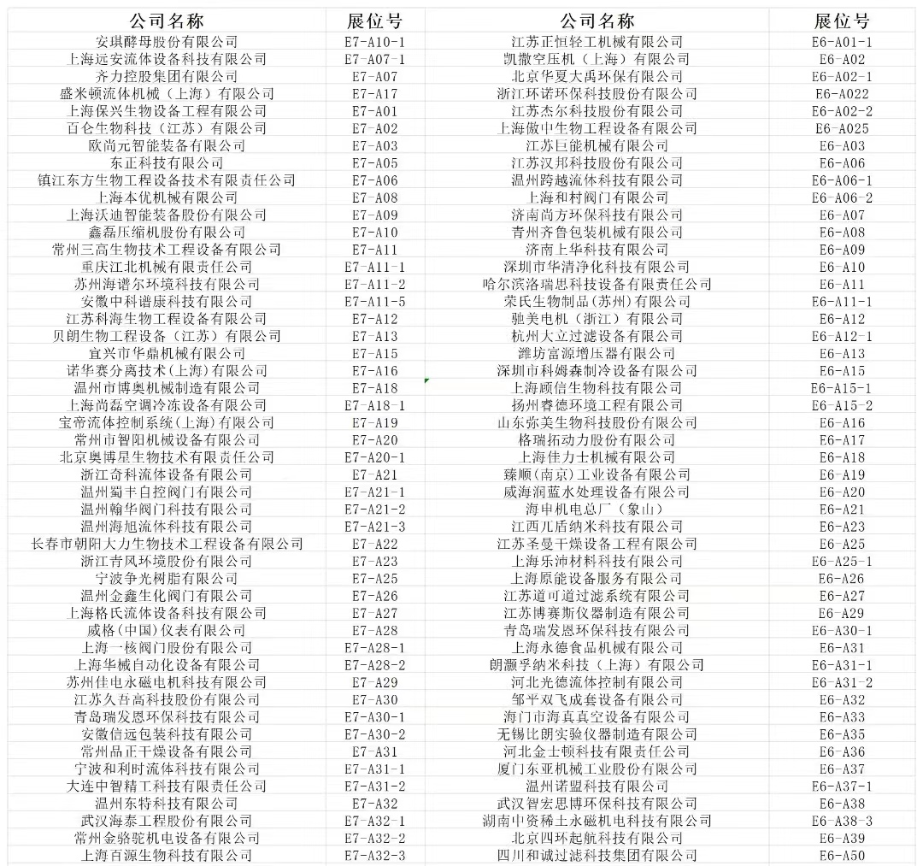

参观福利

基础福利：
提前预登记观展，同期活动免费参加，每人获得展会导览图、电子会刊、水劵、手提袋、小礼品等。

幸运大转盘：
提前预登记可参加幸运大转盘，密码箱、U盘、现金红包、抱枕、手机支架等。
免费午餐：
同天观展团人数10人以上，提前报备组委会有机会获得工作午餐。
专车接送：
同天观展团人数20人以上，车程往返在6个小时内，可享受大巴车接送服务，免除自驾车停车难。

参观路线
自驾车
导航至上海新国际博览中心（上海浦东新区花木路1750号，展馆7号门）私家车停至P1停车场
飞机场/火车站
浦东机场距离展馆约30公里，车费约90元。虹桥火车站/机场距离展馆约27公里，车费约80元。上海火车站距离展馆约16公里，车费约45公里。上海南站距离展馆约20公里，车费约60元。
地铁
乘坐7号线至花木路站，步行5分钟到达3号报道大厅（东大厅）。乘坐2号线至龙阳路站，步行10分钟到达3号报道大厅（东大厅）
乘公交前往
可乘坐989区间、大桥五线, 大桥六线区间、方川专线、东川专线、花木1路、机场三线、机场六线、975、976等线路公交到达。
停车场
SNIEC位于龙阳路、罗山路交汇处，易于通行。从市中心横跨南浦大桥、杨浦大桥可直达。停车位：SNIEC共有4603个车位供客人泊车。停车费：每小时8元，单日60元封顶，此费率适用于小轿车或其它轻型车辆。
交通服务电话
浦东机场：订票热线021-51146634，航班查询021-96081388
虹桥机场：订票热线021-51146639，航班查询021-52604620
上海火车站：服务热线021-63179090，订票热线8008207890
公交公司：查询热线021-16088160
磁悬浮列车：查询热线021-28907777

参观预登记二维码
扫码领取电子门票
2023年8月4-6日
上海新国际博览中心
观展请携带“身份证原件”

BIO CHINA联系我们

参观/组团联系
上海信世展览服务有限公司
地址：上海九新公路2888号申新商务1号楼
联系人：赵瑞
电话：18217653398（同微信）
参展咨询
联系人：赵瑞
电话：18217653398（同微信）
酒店住宿
联系人：徐薇
电话：13761531951

